**Vous pouvez dès aujourd’hui envoyer les factures dématérialisées aux collectivités via ChorusPro avec le service Dilifac de Dilicom. Demandez à votre logiciel de gestion qu’il se raccorde.**

**ENVOYER SES FACTURES à CHORUS Pro  
grâce au service Dilifac de Dilicom  
Conseil des libraires à leurs confrères**

# **Collectez systématiquement les informations sur la collectivité et sa commande :**

* **code SIRET**
* **code service** (pas toujours nécessaire, généralement indiqué sur le Bon de commande)
* **n° d’engagement** : information concernant les marchés   
  Attention :   
   -ce numéro n’est pas toujours identique au n° de Bon de commande  
   -ce numéro peut avoir changé entre la passation de la commande et sa facturation : vérifiez ce numero avant de valider l’envoi de la facture vers ChorusPro  
  -respectez bien les majuscules et minuscules

# **Vérifiez toujours que la collectivité est bien inscrite sur ChorusPro en accédant à l’annuaire des collectivités :**

# **Sur le site Dilifac de Dilicom** Le répertoire présenté sur le site Dilifac de Dilicom est le plus pratique d’utilisation.

**Copies d’écran à demander à Thierry**

# **Ou sur le site ChorusPro**

* depuis la page d’accueil (home page) cliquer sur Rechercher structure publique :

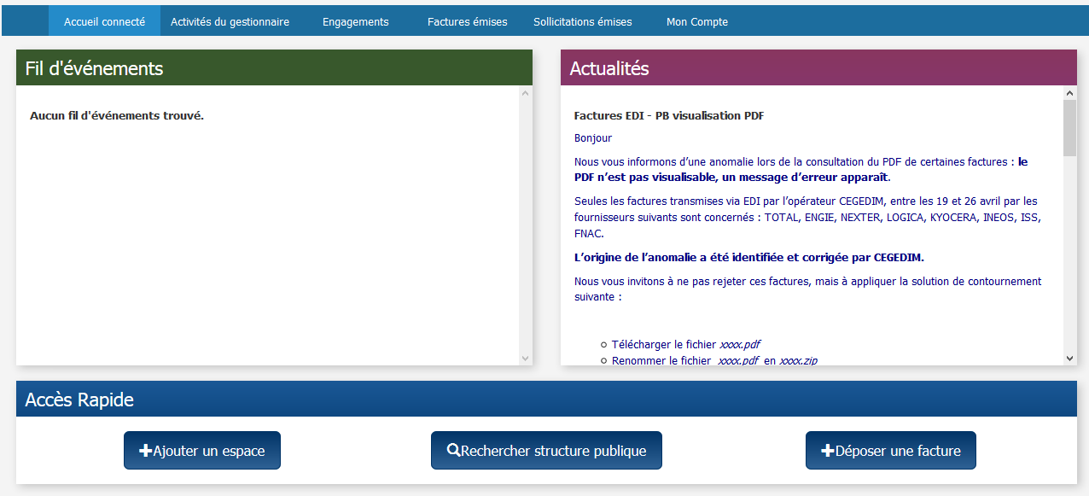

Rechercher le SIRET indiqué sur les bons de commande, par exemple 22760540900019 - DEPARTEMENT DE LA SEINE MARITIME :

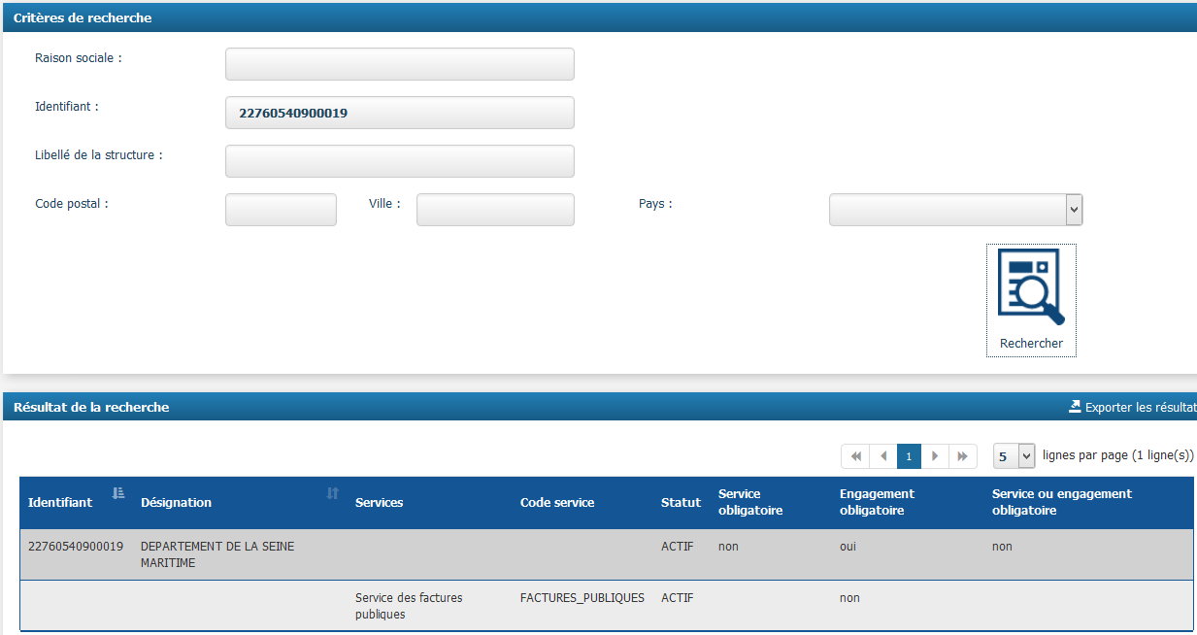

Pour cette collectivité on constate que le SIRET est actif

# Que se passe-t-il si j’envoie une facture à une collectivité dont le SIRET n’est pas actif ?

Si vous envoyez une facture à une collectivité dont le statut n’est pas actif, son SIRET sera bien reconnu mais l’envoi de factures échouera.

Le statut n’est pas actif, que dois-je faire ?

Si le statut n’est pas actif, informez-en la collectivité : elle doit faire la démarche d’inscription pour recevoir les factures CHORUS.

Attention :

-vérifiez que votre logiciel de gestion vous permet bien de choisir client par client si la facture est au format papier ou dématérialisé  
- vérifiez que votre logiciel de gestion vous permet d’envoyer une copie papier de la facture à la collectivité pour info (par ex : copie au format pdf avec un filigrane) car elle peut en avoir besoin pour réceptionner la livraison/les ouvrages, le service traitant les facture étant différent.

# **Vérifiez le statut obligatoire ou facultatif des code service et engagement**

La fiche de la collectivité permet de savoir si les code service et les n° d’engagement sont obligatoires, facultatifs ou à ne pas remplir.

|  |  |  |
| --- | --- | --- |
| Service obligatoire | OUI =la facture doit contenir le code service | NON  =la facture peut ne pas contenir le code service |
| Engagement obligatoire | OUI =la facture doit contenir le n° d’engagement | NON  =la facture peut ne pas contenir le n° d’engagement |
| Service ou engagement obligatoire | OUI =la facture doit contenir le code service ou le n° d’engagement | NON  =la facture peut ne pas contenir le n° d’engagement ni le code service |



seul le n° d’engagement est obligatoire, le code service n’est ni facultatif, ni obligatoire : si on le connait, on l’indique, sinon non.

Exemple 1 : 22760540900019 - DEPARTEMENT DE LA SEINE MARITIME

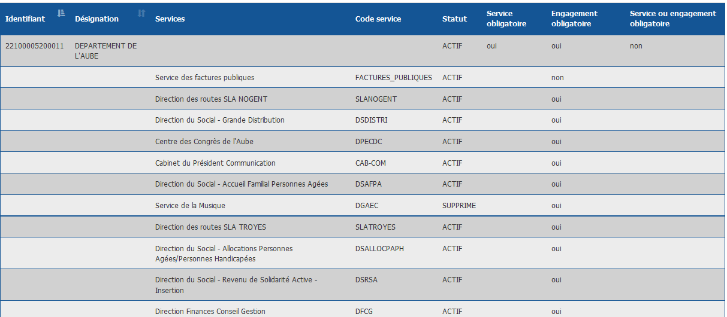

Le code service est obligatoire, l’engagement est obligatoire aussi : les deux sont obligatoires. La mention « service ou engagement obligatoire » indique NON car ce n’est pas l’un OU l’autre, c’est l’un ET l’autre qui doivent être envoyés.

Exemple 2 : département de l’AUBE – SIRET 22100005200011

# **Anticipez les procédures à appliquer pour tous les cycles de vie de la facture électronique**



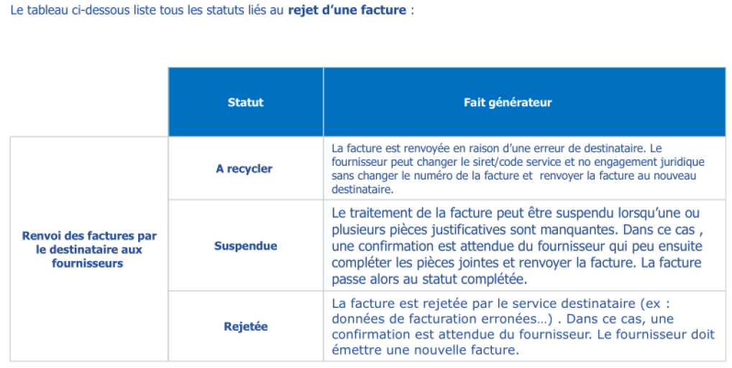



# **Informez les collectivités que vous pouvez leur envoyer les factures dématérialisées**

Attention :  
-Vérifiez si elles ont besoin d’un duplicata de la facture imprimée dans les colis de livraison ou envoyée par la poste. (elle peut en avoir besoin pour réceptionner la livraison/les ouvrages, le service traitant les facture étant différent)

**->Vous n’avez pas trouvé la réponse à votre question ?   
Décrivez le problème que vous avez rencontré ci-dessous et renvoyez-vous le document à** [**alire@alire.asso.fr**](mailto:alire@alire.asso.fr)**, nous vous répondrons dans les plus brefs délais**

|  |
| --- |
|  |



Document réalisé par l’association de libraires ALIRE avec le retour d’expérience de librairies ayant utilisé l’envoi de factures électroniques à la plate-forme ChorusPro.

**->Pour en savoir plus, poser une question ou signaler une modification :** [alire@alire.asso.fr](mailto:alire@alire.asso.fr), 06 58 68 34 61

Contacter le libraire ALIRE référent sur le dossier :

Laurent Garin, librairie le Pavé du Canal, [laurent.garin@pave.fr](mailto:laurent.garin@pave.fr), (06) 63 20 91 84